Вариант № 10.3

Задание для демонстрационного экзамена

|  |  |
| --- | --- |
| **Номер компетенции** | 17 |
| **Название компетенции** | Веб-технологии |
| **Номер КОД** | 1.4 |

**Модуль 1.** Разработка интернет-сайта

# Введение

**Технологии этого модуля:** Разработка интернет-сайта

**Время на выполнение:** 5 часов

К вам обратилась компания «SkyPro», которая предлагает услуги по монтажу натяжных потолков любого типа. Заказчик хочет получить небольшой сайт для расчета ориентировочной стоимости проекта и подачи заявок на установку натяжного потолка онлайн с целью повышение уровня конкурентоспособности бизнеса, расширения сферы влияния и увеличения числа клиентов.

Так как заказчик ограничен в деньгах, но в будущем планируется расширять бизнес, то он просит сделать небольшую админ-панель.

Заказчик планирует дальнейшее развитие проекта, поэтому использование фреймворков будет плюсом.

|  |
| --- |
| **ВНИМАНИЕ! Проверяться будут только работы, загруженные на сервер!** |

# Описание проекта и задач

## **Общее описание проекта**

Все пользователи системы подразделяются на три группы:

1. Администраторы;
2. Посетитель сайта;
3. Клиент.

Функционал администратора:

* Добавление, удаление, редактирование данных о выполненных проектах в галерее;
* Добавление, удаление наименований фактур потолков;
* Модерация отзывов;
* Просмотр всех заявок и смена их статусов.

Функционал посетителя сайта:

* Просмотр галереи выполненных проектов и рубрик сайта;
* Расчет итоговой стоимости установки натяжного потолка.

Функционал клиента:

* Подача заявки на установку натяжного потолка;
* Редактирование параметров заявки;
* Просмотр своих заявок;
* Отмена заявки;
* Написание отзыва.

Ваша задача – реализовать интернет-сайт для онлайн заявок на установку натяжных потолков.

## **Общие требования**

Админ панель должная быть доступна по адресу <http://xxxxxx/admin> под логином admin и паролем adminceil. Она не должна быть доступна для других пользователей.

## **Специфические требования к интернет-сайту**

#### **Рубрики сайта**

Всем пользователям доступны рубрики: "О нас", "Галерея", "Ремонт", "Калькулятор", "Где нас найти?". Также в меню нужно сделать кнопку вход и регистрация.

#### **Страница "О нас"**

На странице представлен логотип студии и написан девиз компании. Также представлен слайдер с пятью случайными отзывами клиентов (выводится имя, фамилия клиента, содержание отзыва и дата).

#### **Страница "Ремонт"**

На странице представлена информация о ремонте натяжных потолков и ценообразовании на ремонтные работы.

#### **Страница "Галерея"**

На странице по умолчанию представлены все выполненные проекты, упорядоченные по дате добавления в галерею (сначала новые) и кнопка «Рассчитать стоимость и заказать».

Упорядочить проекты можно: по базовой цене, по типу помещения.

Также работы можно отфильтровать по фактуре потолка (глянец, матовые, сатин, ткань, цветные, с фотопечатью, фактурные).

Каждая карточка работы на странице «Галерея» должна содержать следующие элементы: изображение работы, название, фактуру потолка, тип помещения, цена проекта.

При клике на кнопку «Рассчитать стоимость и заказать» открывается отдельная страница с онлайн калькулятором стоимости потолка.

#### **Страница "Расчет"**

На странице «Расчет» пользователь может выбрать фактуру потолка. При выборе фактуры пользователю открывается страница с кратким описанием и фото потолка с выбранной фактурой (минимум 3 штуки).

#### **Страница "Где нас найти?"**

На странице располагается карта и контактные данные (адрес, номер телефона, email).

#### **Регистрация нового клиента**

Форма регистрации нового пользователя в системе должна содержать следующие поля:

* name – обязательное поле, разрешенные символы (кириллица, пробел и тире);
* surname – обязательное поле, разрешенные символы (кириллица, пробел и тире);
* patronymic – не обязательное поле, разрешенные символы (кириллица, пробел и тире);
* login – обязательное и уникальное поле, разрешенные символы (латиница, цифры и тире);
* email – обязательное и уникальное поле, проверка на email;
* tel – обязательное и уникальное поле, разрешенные символы («+», цифры), не менее 11 и не более 12 символов.
* password – обязательное поле, не менее 6-ти символов;
* password_repeat – обязательное поле, должно совпадать с полем password;
* rules - согласие с правилами регистрации.

При ошибках валидации пользователю должны выводиться сообщения без перезагрузки страницы.

### **Аутентификация**

Форма авторизации пользователя в системе должна содержать следующие поля:

* login;
* password;

При ошибках валидации пользователю должны выводиться сообщения.

### **Выход**

Позволяет пользователю сделать логаут, после перенаправляет на страницу "О нас".

### **Функционал посетителя сайта**

### **Расчет итоговой стоимости установки натяжного потолка**

Посетитель сайта может рассчитать итоговую стоимость проекта с помощью калькулятора с учетом фактуры, размеров (длины и ширины помещения) и дополнительных опций. Пользователь после расчета итоговой стоимости нажимает кнопку «Заказать».

При клике на кнопку «Заказать» открывается страница с формой заявки если пользователь авторизован, иначе пользователю открывается модальное окно (форма) с предложением авторизоваться или пройти регистрацию на сайте.

Пример расчета итоговой стоимости установки натяжного потолка

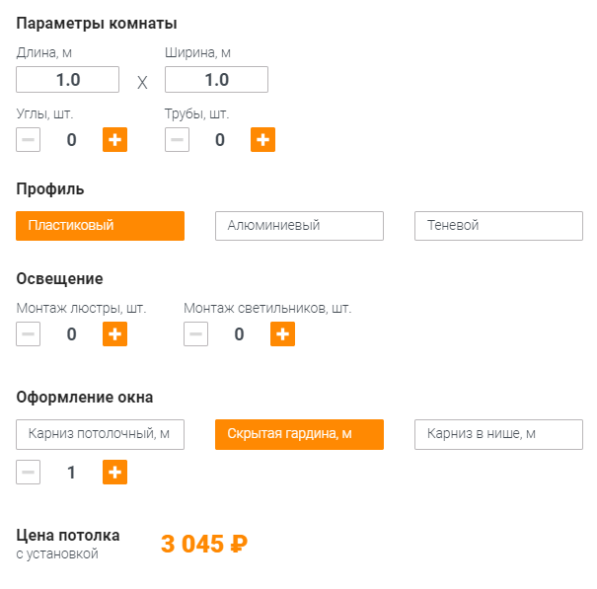

При клике на кнопку «Заказать» открывается страница с формой заявки если пользователь авторизован, иначе пользователю открывается модальное окно (форма) с предложением авторизоваться или пройти регистрацию на сайте.

### **Функционал клиента**

### **Оформление заявки**

Если пользователь был авторизован, то после нажатия кнопки «Заказать» клиент переходит на страницу «Оформление заявки». Пользователь должен указать ФИО, дату рождения, телефон и email и нажать кнопку «Отправить заявку». Если хотя бы одно поле не заполнено, то выдается сообщение об ошибке без перезагрузки страницы.

### **Редактирование параметров заявки**

При оформлении заявки пользователь должен иметь возможность изменить фактуру потолка, количество дополнительных элементов, размеры (длину и ширину помещения) и пересчитать итоговую стоимость проекта.

После чего пользователь может оформить заявку, указав ФИО, дату рождения, телефон и email и нажать кнопку «Отправить заявку». Если хотя бы одно поле не заполнено, то выдается сообщение об ошибке без перезагрузки страницы.

**Просмотр своих заявок**

Пользователь может просмотреть список своих заявок (в каждой есть наименование фактуры, даты заявки, итоговая стоимость и их статус), упорядоченных от новых к старым. Пользователь также имеет возможность удалить новые заявки (со статусом «Новый»).

### **Написание отзыва**

Пользователь может отправить отзыв из личного кабинета клиента.

### **Функционал администратора**

#### **Просмотр списка всех заявок**

Администратор может просматривать все заявки, фильтруя их по: статусу (новые, подтвержденные, отмененные). В списке видны таймстамп заявки, ФИО клиента, фактура потолка стоимость работы. По умолчанию у всех заявок статус "Новый".

#### **Управление заявками**

Администратор может отменить заявку, указав причину отказа или подтвердить заявку.

#### **Управление информацией о выполненных работах**

Администратор опубликовывает, удаляет и редактирует информацию о выполненных проектах в галерее.

#### **Модерация отзывов**

Администратор может просматривать все отзывы, фильтруя их по: статусу (новые, подтвержденные, отмененные). В списке видны таймстамп отзыва, ФИО клиента, текст отзыва. По умолчанию у всех отзывов статус "Новый.

Администратор может удалить отзыв, указав причину удаления или разрешить публикацию отзыва.

#### **Управление категориями моделями штор**

В будущем планируется расширение бизнеса, для этого нужно сделать функцию добавления и удаления наименования фактур.

## **Инструкция для конкурсанта**

Разработанный интернет-сайт должен быть доступен по адресу http://xxxxxx-m1.wsr.ru/, где xxxxxx - логин участника (указан на индивидуальной карточке).

## **Система оценки**

|  |  |  |
| --- | --- | --- |
| **Секция** | **Критерий** | **Сумма** |
| 1 | Организация работы и управление | 2,00 |
| 2 | Коммуникация и навыки межличностного общения | 2,00 |
| 3 | Графический дизайн | 10,00 |
| 4 | Верстка | 10,00 |
| 5 | Программирование на стороне клиента | 10,00 |
| 6 | Программирование на стороне сервера | 10,00 |
| **Всего** |  | 44,00 |